Uzależnienie od Internetu.
Jak uchronić przed nim dziecko?

Zaburzone relacje z otoczeniem, niewywiązywanie się z codziennych obowiązków, kompulsywne zakupy w sieci, nałogowe granie online
i przeglądanie serwisów społecznościowych czy informacyjnych
– to tylko niektóre przejawy uzależnienia od Internetu.

Jak mu przeciwdziałać?

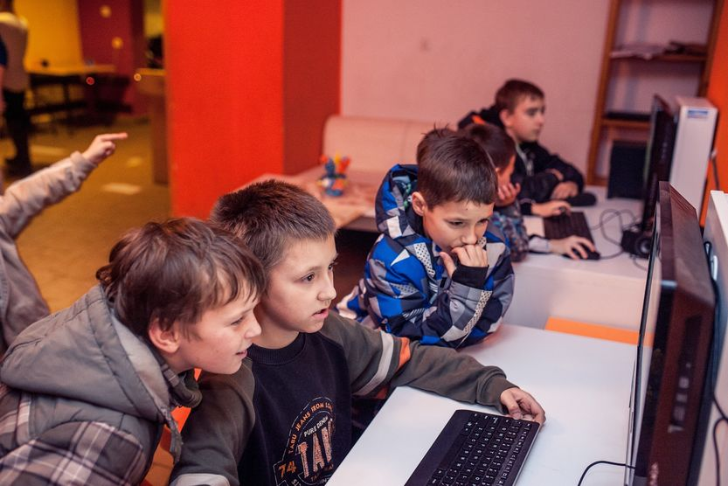

Światowy Siecioholizm
Uzależnienie od Internetu, telefonu i komputera występuje rzecz jasna najszerzej
w tych społeczeństwach, w których sieć jest najbardziej dostępna. W USA liczba uzależnionych od sieci to około 6%, a 30% to osoby korzystające z Internetu jako ucieczki od rzeczywistości. Z kolei dla 34% młodych Amerykanek sprawdzenie facebooka to pierwsza czynność o poranku, zaś 24% badanych wstaje w nocy by sprawdzić, co dzieje się u ich znajomych.
Na wielką skalę problem uzależnienia od Internetu występuje w Korei Południowej, gdzie rozwój technologiczny i dostępność sieci nie wiązała się z dobrą edukacją. Szacuje się, że około 10% nastolatków w Korei Południowej jest uzależnionych od sieci - otwiera się w nowym oknie, a większość młodych ludzi jest na granicy siecioholizmu.
Jak wygląda sytuacja w Polsce? Jak pokazują badania: 3,5% osób w wieku 13-24 jest uzależnionych od Internetu, ale aż 34% znajduje się w grupie ryzyka. Co piąty polski nastolatek chociaż jeden raz w roku lub częściej zrezygnował ze spania lub posiłku na rzecz korzystania z Internetu. Problem nie jest więc masowy i występujący bardzo często – niemniej jednak jest niepokojący.

Czy uzależnienie od Internetu jest chorobą
Uzależnienie od Internetu nie zostało wpisane jeszcze na listę chorób. Jednak, jak piszą twórcy raportu EU Kids online 2018„od lat toczy się dyskusja nad nadmiernym, niekontrolowanym używaniem: portali społecznościowych, korzystaniem z serwisów strumieniowego przesyłania plików, zakupami internetowymi czy też kompulsywnymi zachowaniami seksualnymi zapośredniczonymi przez Internet”. Zespół uzależnienia od Internetu lub problematyczne używanie Internetu – tak w badaniach brzmi oficjalna nazwa tego zjawiska. Jest ono stosunkowo nowe, dlatego trwają jeszcze dyskusje psychiatrów na temat jego specyfiki.

Problematyczne używanie Internetu jest zaburzeniem zachowania związanym z nadużywaniem urządzeń elektronicznych w celu korzystania z aplikacji i stron internetowych (EU Kids online 2018, UAM/ Fundacja Orange). Dr Kimberly Young, najbardziej znana badaczka tego problemu, opisała kilka rodzajów uzależnienia. Są to:
- uzależnienie od sieci, które przejawia się chorobliwą chęcią bycia w sieci, sprawdzania informacji,
- uzależnienie od komputera – nie wymagające podłączenia do Internetu, a samego używania komputer,
- socjomania internetowa, która jest uzależnieniem od kontaktów w sieci przy jednoczesnej nieumiejętności tworzenia więzi czy nawet podstawowej komunikacji w realnym świecie,
- erotomania internetowa, czyli uzależnienie od pornografii i aktywności seksualnej w sieci.

Objawy uzależnienia od Internetu
Jak donosi portal, objawami uzależnienia od Internetu są:

- bardzo mocna chęć, by korzystać z sieci, serwisów społecznościowych itp.,
- trudności w odłączeniu się od Internetu,
- zespół odstawienia, np. złe samopoczucie spowodowane byciem offline,
- utrata dawnych zainteresowań,
- nienasycenie Internetem: coraz dłuższe i częstsze korzystanie z sieci,
- korzystanie z sieci mimo ewidentnych negatywnych skutków (zdrowotnych, społecznych itp.).

Jeśli u kogoś wystąpi przynajmniej połowa z wymienionych objawów, można mówić o problemie i warto zająć się diagnostyką w porozumieniu ze specjalistami. W pierwszym kroku może pomóc test Kimberly Young W przypadku dostrzeżenia objawów uzależnienie od Internetu czy komputera koniecznie należy udać się także do psychologa specjalizującego się w zagrożeniach związanych
z technologiami, np. w Centrum Pomocy Dzieciom , Fundacji Dajemy Dzieciom Siłę.

Rodzice powinni poważnie zastanowić się nad tym, jak ich dziecko korzysta z sieci, jeśli napotkają na jeden z poniższych objawów:

- dziecko spędza przy komputerze, telefonie lub tablecie coraz więcej czasu kosztem innych zainteresowań,
- z powodu swojej aktywności w Internecie dziecko zaniedbuje obowiązki rodzinne i szkolne,
- pojawiają się konflikty rodzinne na tle używania przez dziecko urządzeń elektronicznych i Internetu,
- dziecko kłamie, zapytane o to, ile czasu spędza w Internecie, podejmowane próby ograniczenia czasu spędzanego przez dziecko online są nieudane,
- dziecko reaguje rozdrażnieniem lub nawet agresja, gdy korzystanie z komputera jest utrudnione lub niemożliwe.

Konsekwencje uzależnienia od Internetu
Podobnie jak w przypadku innych zaburzeń, uzależnienie od sieci wpływa na normalne funkcjonowanie uzależnionego. Negatywnie wpływa na jego zdrowie fizyczne, relacje z otoczeniem, codzienne obowiązki, np. naukę w szkole czy pracę. W skrajnych wypadkach skutki uzależnienia od Internetu mogą być krzywdzące dla innych osób. Jak w głośnym przypadku w Korei Południowej, gdzie rodzice nie karmili swojego trzymiesięcznego dziecka, bo całe dnie spędzali na wychowywaniu wirtualnego bobasa.

Jak nie dopuścić, by dziecko uzależniło
się od sieci?

Odpowiedzialność za uzależnienie dzieci od Internetu ponoszą rodzice. Bardzo trudno o mądre i bezpieczne korzystanie z sieci, jeśli dziecko korzysta z komputera w sposób nieograniczony, bez żadnych zasad, a aktywność online nie jest tematem rozmowy w rodzinie. Nie popełniaj nagminnego błędu: zostawianie dziecka samego z telefonem lub komputerem, bez żadnej, nawet najmniejszej kontroli.

Ważne jest ustalenie jasnych zasad korzystania z sieci i otwarta rozmowa na ten temat. Szczegółowe wskazówki opisaliśmy broszurze informacyjnej na ten temat. Ustalcie, ile czasu dziecko może korzystać z urządzeń elektronicznych. Zadbaj, by ten czas nie był zbyt długi. Proponuj dziecku różne aktywności offline, szczególnie w kontakcie z naturą. Jak pokazują badania, dzieci, które mają częsty kontakt z naturą szybciej się uczą i są bardziej kreatywne. Ustal z dzieckiem, co może robić w sieci, z jakich serwisów może korzystać. Przede wszystkim, dbaj o relację i rozmawiajcie o aktywnościach online.

Leczenie uzależnienia od Internetu

Kiedy już wystąpi poważne zaburzenie, za późno jest na przeciwdziałanie. Należy wówczas, w porozumieniu ze specjalistami, zastosować terapię. Jej metody są dostosowane do indywidualnych potrzeb. Często leczenie uzależnienia od Internetu polega na stopniowym ograniczaniu dostępu do sieci, ścisłym kontrolowaniu planu dnia i pełnej jawności, co do aktywności online – łącznie z zapisywaniem wszystkich czynności wykonywanych w sieci.
Miejmy nadzieję, że takie metody, będące ostatecznością i nie będą potrzebne nikomu z Państwa!

